Примечание: PHP в режиме командной строки и в режиме веб-интерфейса может использовать другие .ini файлы с различной конфигурацией и различными расширениями**.**

5. Создайте новую базу данных и настройте ее в сгенерированном common/config/main-local.php файле .

6. Примените миграции приложения:

**php yii migrate**

Эта команда автоматически создаст пользовательскую таблицу в базе данных.

7. Попробуйте запустить приложение frontend с помощью следующей команды консоли:

**php yii serve --docroot=@frontend/web --port=8080**

Затем запустите серверную часть в другом окне терминала:

**php yii serve --docroot=@backend/web --port=8090**

8. Проверьте в браузере, что приложение работает по адресу http: //localhost: 8080 и <http://localhost:8090>

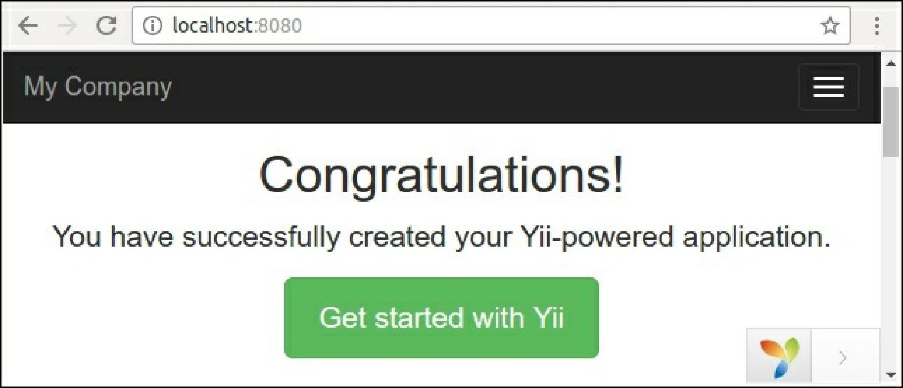

Создайте два домена для backend и frontend приложения на своем сервере (Apache, nginx и т. д.) и настройки серверной части веб-и frontend/веб-каталогах, как корневые каталоги.

Как это работает...

Прежде всего, мы установили менеджер пакетов Composer и плагин Bower asset.

После установки приложения с помощью команды **composer create-project** команда создает новый пустой каталог, клонирует исходный код шаблона приложения и загружает все его внутренние зависимости (фреймворк и другие компоненты) в подкаталог vendor.